表1 市级（含）以上单项荣誉一览表
序号 | 获奖者 | 荣誉（奖项）名称、等次 | 授予单位 | 授奖时间
1 | 周小芬 | 《八年级下学期试题库》入选省名师空中课堂 江苏省教研室2024.5 | 江苏省教研室 | 2024年5月
2 | 江春强 | 《八年级下学期试题库》入选省名师空中课堂 江苏省教研室2024.5 | 江苏省教研室 | 2024年5月
3 | 陈彩霞 | 《八年级下学期试题库》入选省名师空中课堂 江苏省教研室2024.5 | 江苏省教研室 | 2024年5月
4 | 张嘉诚 | 常州市优秀共青团干部 | 常州市教育团工委 | 2024年5月
5 | 程凌杰 | 常州市优秀共青团干部 | 常州市教育团工委 | 2024年5月
6 | 乔含斐 | 常州市机关事务管理局“爱心志愿者” | 常州市机关事务管理局 | 2024年8月
7 | 乔含斐 | “团团邀你向未来”志愿行动获“最美志愿者” | 常州市委教育工委 | 2024年10月
8 | 乔含斐 | 2024年常州市中学中职学校微团课三等奖 | 常州市共青团 | 2024年10月

B7 周小芬卓越教师成长营单项荣誉一览表

注：仅指相关个人荣誉，不包括集体荣誉如优秀班级、优秀教研组、优秀团委等，以下同。

表2 区级单项荣誉一览表
序号 | 获奖者 | 荣誉（奖项）名称、等次 | 授予单位 | 授奖时间
1 | 江春强 | 区道法周小芬卓越教师成长营年度考核优秀 | 新北区教育管理服务中心 | 2024年2月
2 | 陈彩霞 | 区道法周小芬卓越教师成长营年度考核优秀 | 新北区教育管理服务中心 | 2024年2月
3 | 魏利珍 | 区道法周小芬卓越教师成长营年度考核优秀 | 新北区教育管理服务中心 | 2024年2月
4 | 程凌杰 | 区道法周小芬卓越教师成长营年度考核优秀 | 新北区教育管理服务中心 | 2024年2月
5 | 乔含斐 | 区道法周小芬卓越教师成长营年度考核优秀 | 新北区教育管理服务中心 | 2024年2月
6 | 张嘉诚 | 新北区班级文化建设案例二等奖 | 新北区教育局 | 2024年5月
7 | 陆文明 | 小升初西部片区领衔人 | 新北区教育局 | 2024年9月
8 | 乔含斐 | 区“百姓名嘴”风采展示三等奖 | 新北区委宣传统战部 | 2024年10月
9 | 李素娟 | 《思政一体化建设探索案例》工作案例二等奖 | 新北区教育局 | 2025年1月

表3 校级单项荣誉一览表
序号 | 获奖者 | 荣誉（奖项）名称、等次 | 授予单位 | 授奖时间
1 | 张嘉诚 | 校优秀班主任 | 龙虎塘中学 | 2024年2月
2 | 孔嘉黎 | 师徒结对优秀指导教师 | 中天实验学校 | 2023年12月
3 | 孔嘉黎 | 教学设计大赛二等奖 | 中天实验学校 | 2024年1月

B7单项荣誉获奖证书、获奖公示材料
材料1 市级（含）以上单项荣誉材料
序号 | 获奖证书或网上公示截图 | 网上公示链接
请与表1序号一致 | 如为网上截图请一并截取“授予单位”名称
1 | 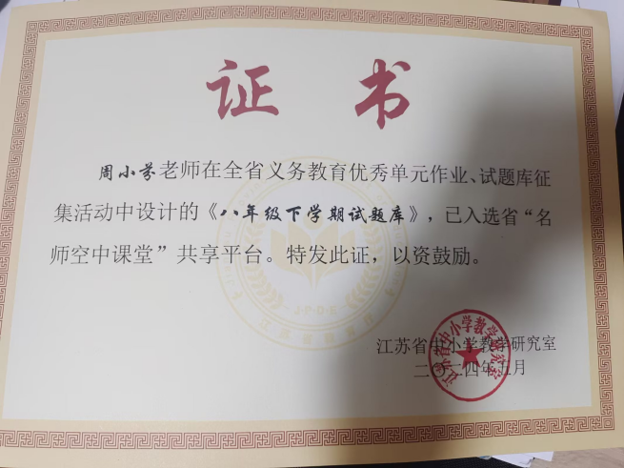
2 | 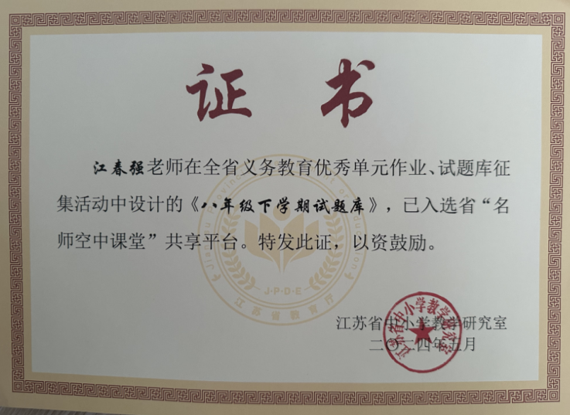
3 | 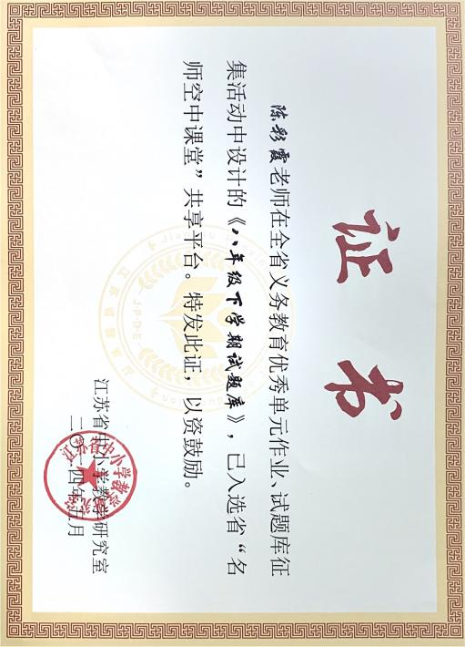
4 | 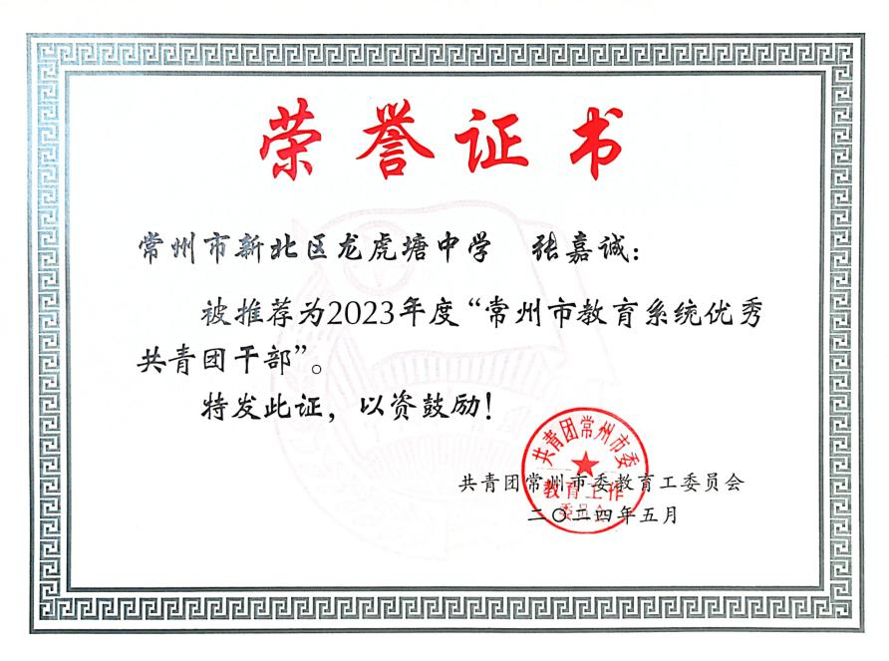
5 | 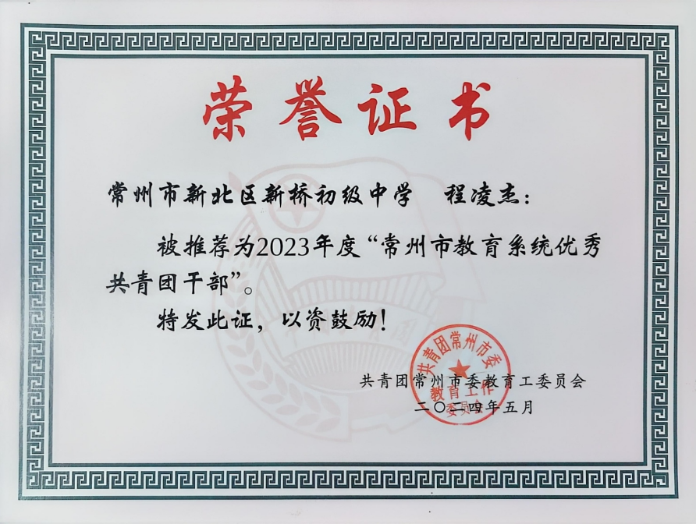
6 | 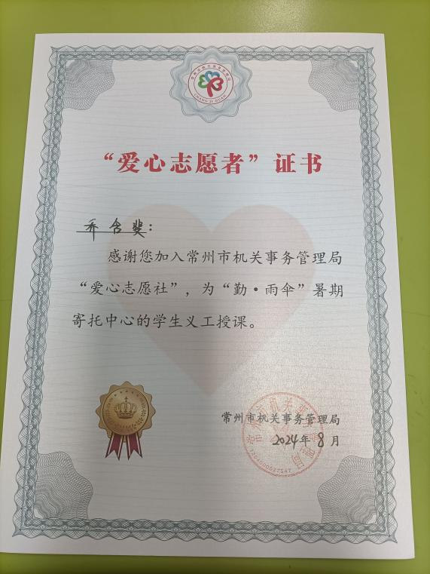
7 | 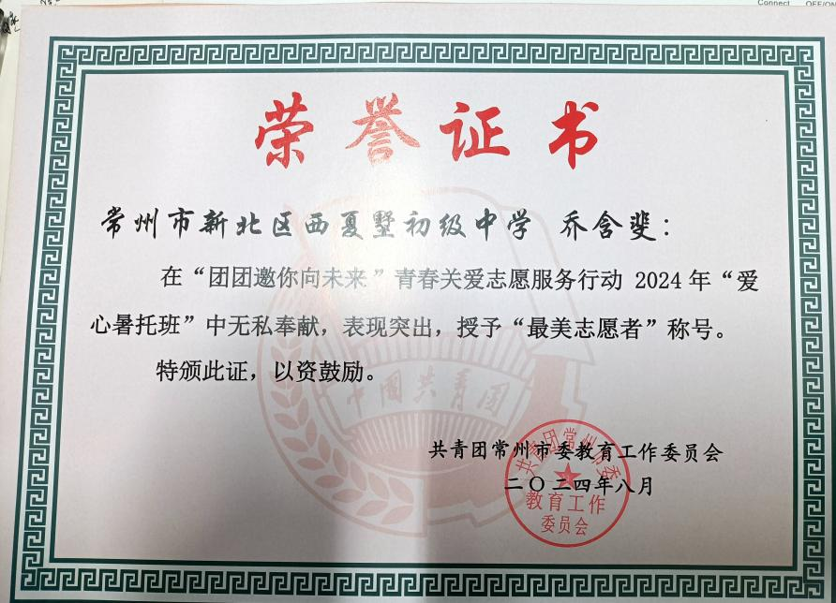
8 | 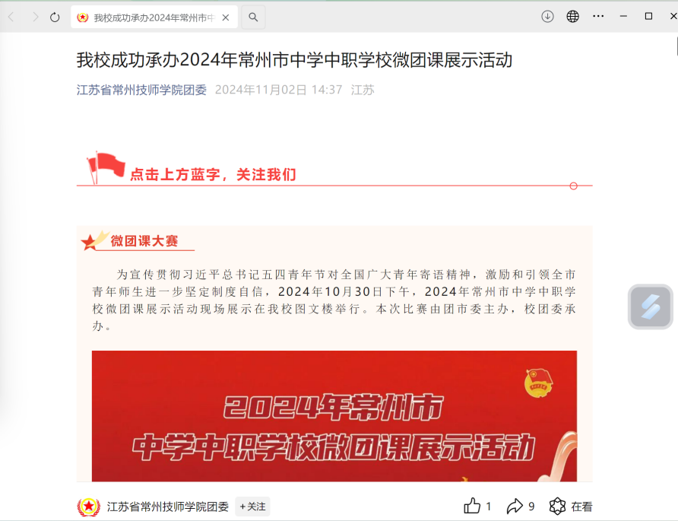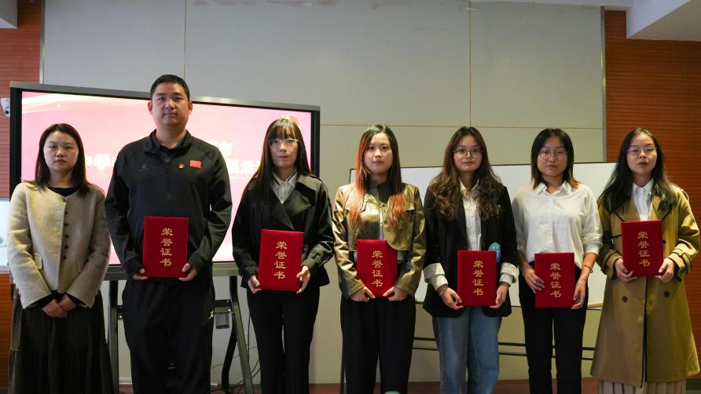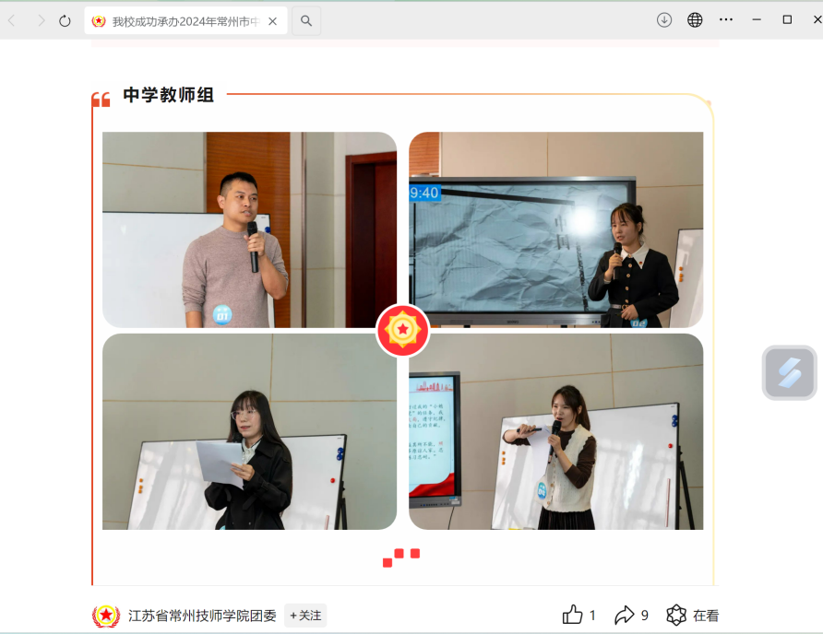

材料2 区级单项荣誉材料
序号 | 获奖证书或网上公示截图 | 网上公示链接
请与表2序号一致 | 如为网上截图请一并截取“授予单位”名称
1 | 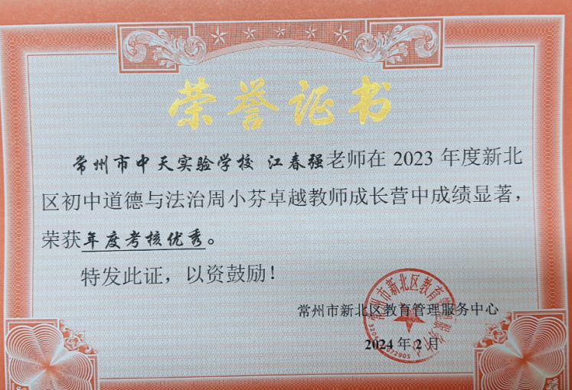
2 | 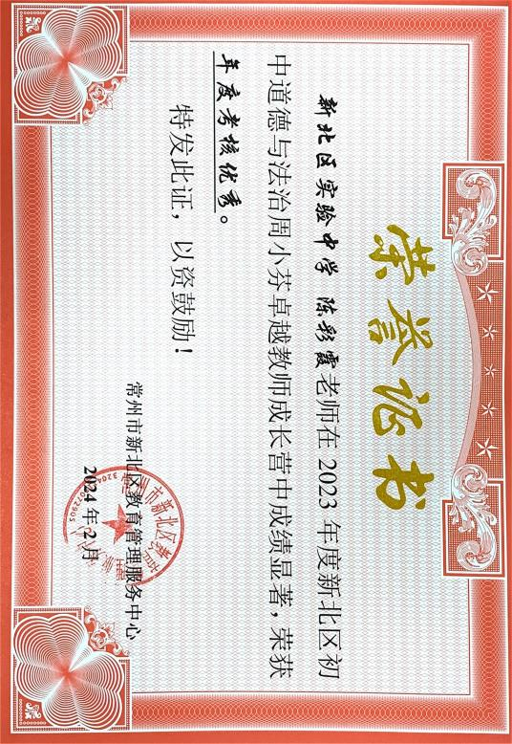
3 | 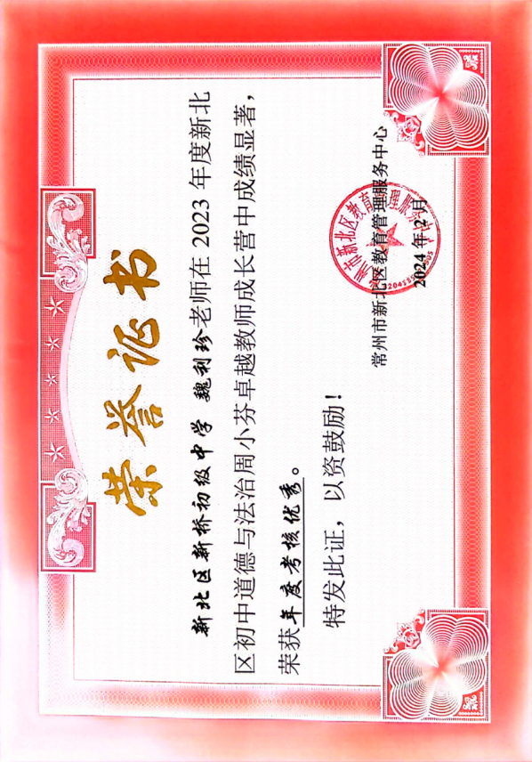
4 | 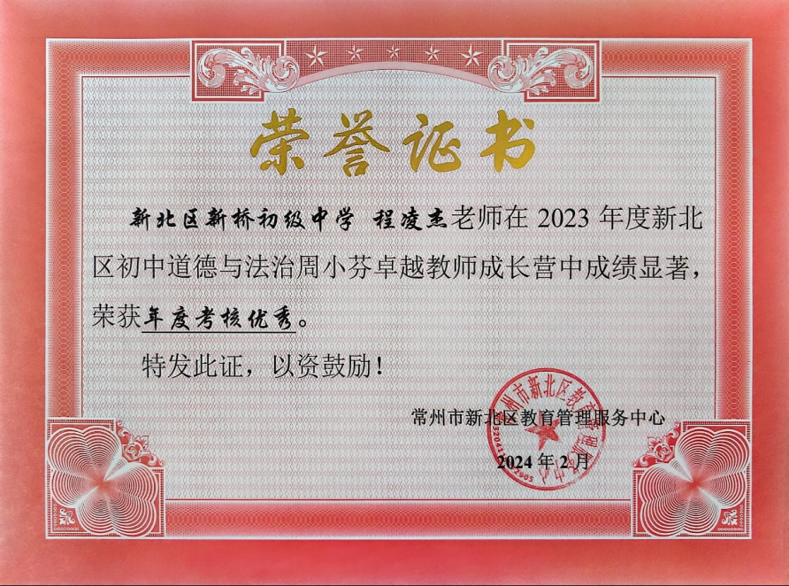
5 | 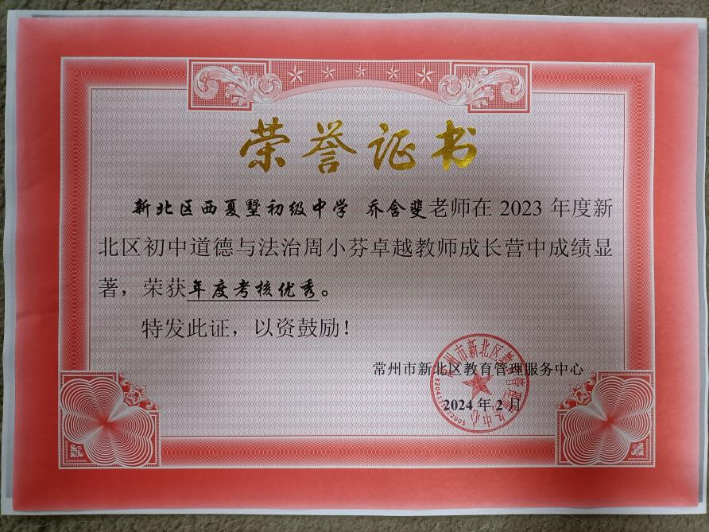
6 | 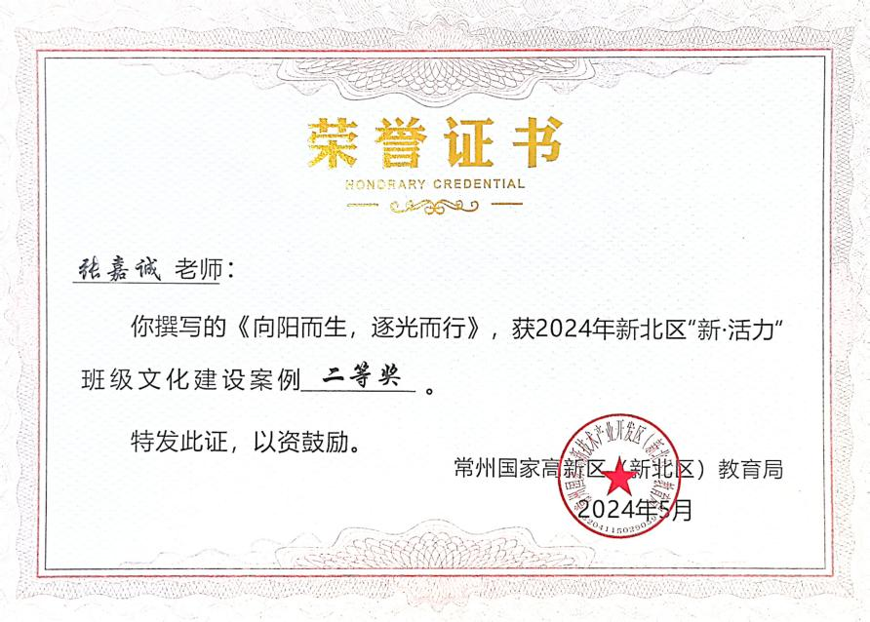
7 | 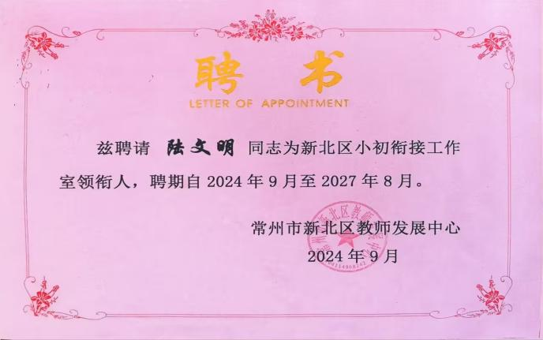
8 | 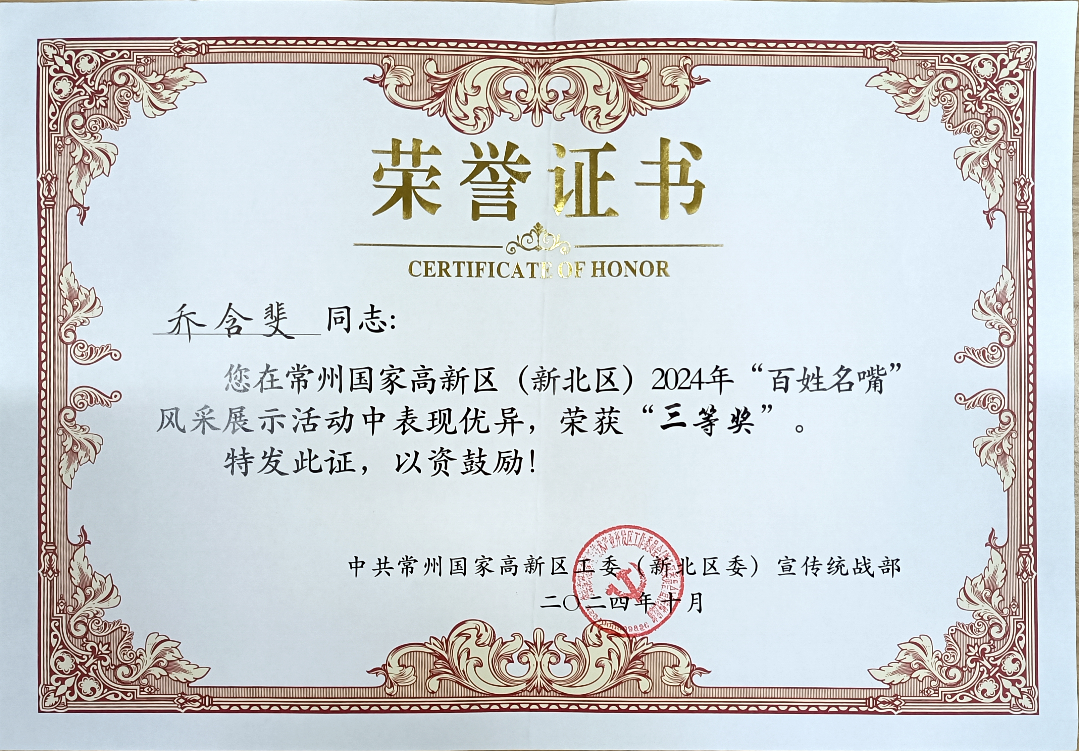
9 | 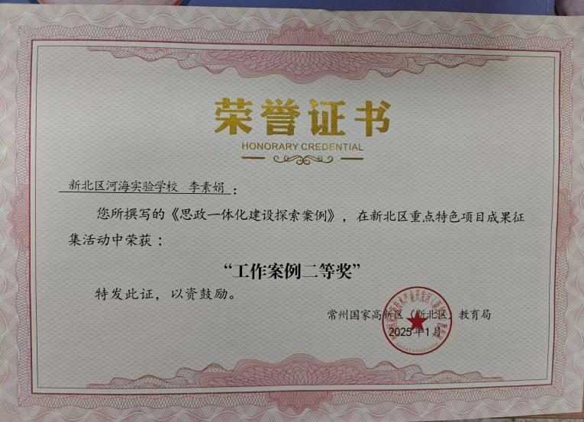

材料3 校级单项荣誉材料
序号 | 获奖证书或网上公示截图 | 网上公示链接
请与表3序号一致 | 如为网上截图请一并截取“授予单位”名称
1 | 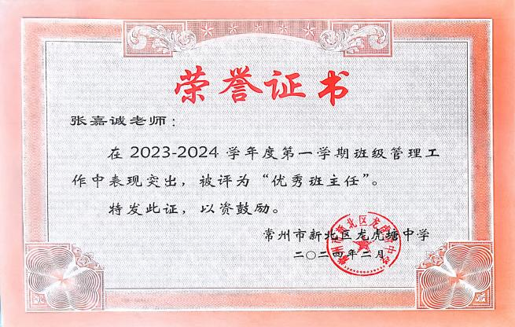
2 | 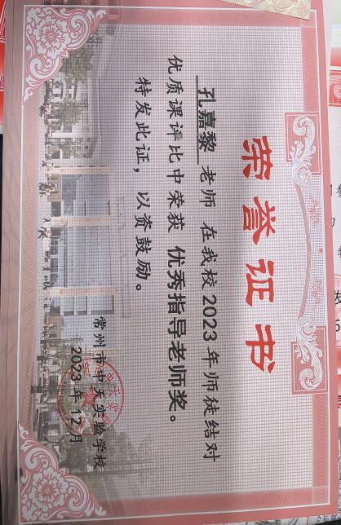
3 | 